Guía de configuración de los métodos de autenticación.

Contenido

Control de versiones 1

Introducción 1

Alcance 2

Configuración de plataforma Firebase 2

Métodos de autenticación con Firebase 5

Correo electrónico/contraseña 5

6

Facebook OAuth 7

Google OAuth 7

Comentarios adicionales en la configuración 7

Comentarios sobre el documento 7

# Control de versiones

# Introducción

La autenticación es un mecanismo utilizado en los sistemas con estado para el resguardo de información relacionada a las operaciones y datos sensibles que puedan identificar a un usuario. Se procura la privacidad en el resguardo de esta información y la disponibilidad de estos datos únicamente a aquellos que logren proporcionar los datos de identificación para asegurar que se trata auténticamente del usuario dueño de esos datos y operaciones.

El objetivo de este documento es presentar los procedimientos que fueron seguidos para habilitar los diferentes métodos de autenticación en la aplicación DiabeticAwareness2.0, con tal de facilitar la configuración de la aplicación y pueda ser utilizada con las cuentas de administración de Google y Facebook correspondientes en la fase de operación de la aplicación móvil.

Para la implementación de los diferentes métodos de autenticación, se ha utilizado Firebase, la cual es una plataforma alojada en la nube, la cual es soportada por Google para brindar servicios de autenticación, resguardo de información en tiempo real en bases de datos NoSQL y servicios de alojamiento de sitios web. Estos servicios están disponibles para las principales plataformas móviles (Android e iOS) y para la web. Flutter tiene soporte en esta plataforma debido a que es igualmente una plataforma de Google para el desarrollo de aplicaciones móviles multiplataforma.

# Alcance

Como se mencionó en el apartado de Introducción, para los métodos de autenticación, se ha utilizado la plataforma Firebase. Se ha implementado el mecanismo de autenticación tradicional basado en la aportación de un correo electrónico y una contraseña que se resguardan en una base de datos en Firebase y mecanismos de autenticación OAuth2 para la identificación del usuario utilizando los servicios de autenticación de terceros; para el caso de la aplicación DiabeticAwareness2.0, se han implementado las autenticaciones con Facebook y Google.

En los siguientes apartados se especifica de forma detallada el procedimiento que fue seguido para la configuración de estos servicios de autenticación y se especifican los pasos que serán necesarios replicar cuando el proyecto sea delegado para construcción de nuevos módulos, mantenimiento o se proceda al despliegue de la aplicación y sea puesta en operación, donde la autenticación de los usuarios sea necesaria ya sea, para la ejecución de pruebas de integración o para la operación de la aplicación.

En este documento no se detalla el uso de las API con Firebase en la aplicación móvil.

# Configuración de plataforma Firebase

Para poder acceder a los servicios que ofrece la plataforma Firebase, es necesario primeramente crear un proyecto con el cual enlazar la aplicación. Este procedimiento de configuración será necesario en casa ocasión que ocurra la transición del proyecto para el desarrollo de nuevos módulos y se desee enlazar la aplicación para la realización de pruebas o para cuando se desee llevar el proyecto a operación.

Recordando que Firebase es una plataforma de Google, se requiere contar con una cuenta de Gmail con la cual acceder a la plataforma Firebase y seguir los siguientes pasos.

1. Una vez se haya accedido a la plataforma, será necesaria la creación de un nuevo proyecto. Un proyecto es un contenedor para las aplicaciones con las cuales se va a trabajar.
   1. Entra [www.firebase.com](http://www.firebase.com) e inicia sesión con tu cuenta Gmail.
   2. Una vez hayas accedido, ve a la consola de la plataforma para crear un nuevo proyecto. Para ello ve a la siguiente pestaña en el menú.

* 1. Interfaz de usuario gráfica

     Descripción generada automáticamenteDentro de la consola seleccionarás crear un nuevo proyecto. Hasta que estés en la siguiente interfaz:
  2. Ingresa un nombre para el proyecto, que sea representativo para tu aplicación.
  3. En el siguiente paso, es recomendable mantener seleccionado la siguiente opción:
  4. Texto

     Descripción generada automáticamente con confianza bajaInterfaz de usuario gráfica, Texto, Aplicación

     Descripción generada automáticamenteUna vez se asegure que se han seleccionado las opciones para habilitar los servicios de Google Analytics para el proyecto, continúe. En el tercer paso, será necesario seleccionar o crear una cuenta para Google Analytics. Una vez la seleccione, cree el proyecto:
  5. Interfaz de usuario gráfica, Sitio web

     Descripción generada automáticamenteUna vez se haya creado el proyecto, la consola de Firebase se ve de la siguiente forma:

¡Listo! Has creado tu proyecto de Firebase para contener tus aplicaciones a las cuales se les aplicarán los servicios para los métodos de autenticación.

# Métodos de autenticación con Firebase

En este apartado se detallan los procedimientos a seguir para la configuración de la plataforma y de la aplicación para permitir el uso de los métodos de autenticación y conectarse con los servicios que ofrece Firebase. Se recomienda seguir la configuración de forma secuencial para evitar inconvenientes futuros.

## Correo electrónico/contraseña

1. Para la configuración y habilitación del método de autenticación por medio de correo/contraseña, se deben seguir los siguientes pasos:
   1. Ubicar dentro del menú de la izquierda Compilación > Autenticación o Authentication y acceder a dicha opción:

* 1. Texto

     Descripción generada automáticamenteSeleccionemos la opción de comenzar:
  2. Interfaz de usuario gráfica, Texto, Aplicación, Correo electrónico

     Descripción generada automáticamentePosteriormente, dentro de las opciones de proveedores nativos, habrá que seleccionar la opción “Correo electrónico/contraseña”, habilitar el servicio y guardar.
  3. Una vez se hayan guardado la activación de la autenticación por “Correo electrónico/contraseña”, se deberán conectar las aplicaciones Android e iOS del proyecto con Firebase. Primero empezaremos con la configuración de Android.

En la página principal de la consola del proyecto se tendrá que agregar una nueva app. Seleccionaremos la opción para Android:

Para encontrar el nombre del proyecto de Android debemos ubicar dentro de los archivos de nuestro proyecto el siguiente archivo: ./android/app/build.gradle. Para efectos de esta guía, las imágenes se tomarán de AndroidStudio trabajando con un proyecto Flutter.

Dentro de dicho archivo se tendrá que ubicar el applicationId. Este ID se copiará y pegará en la configuración dentro de Firebase:

* 1. Una vez se ha proporcionado el ID, se puede modificar el sobrenombre para la app si así se desea. Posteriormente, se tendrá que registrar la app con el botón “Registrar app”. Una vez registrada la app, se procede al siguiente paso consistente en descargar un json y ubicarlo dentro de la siguiente dirección: ./android/app

* 1. Los siguientes pasos dentro de la guía de Firebase pueden ser omitidos pues ya fueron implementados dentro de los respectivos archivos dentro del proyecto. El archivo json debe modificarse cada vez que se haga un nuevo proyecto.
  2. Continuaremos ahora con la configuración de la app para iOS. Para ello en la página principal de la consola del proyecto, agregaremos una nueva app para iOS:

* 1. Una vez seleccionado, se solicitará seguir una serie de pasos para la configuración de la app, lo importante es nuevamente algo similar a la configuración con la app Android:

* 1. Hay que proporcionar el nombre del proyecto. Para efectos de esta guía, se mostrará el procedimiento para encontrar el nombre desde Windows, si se cuenta con un equipo MacOS, es posible encontrarlo usando Xcode como se muestra en el siguiente enlace <https://youtu.be/rWamixHIKmQ?t=189> . Continuando con el ejemplo en Windows, deberemos encontrar el siguiente archivo: ./ios/Runner.xcodeproj/project.pbxproj

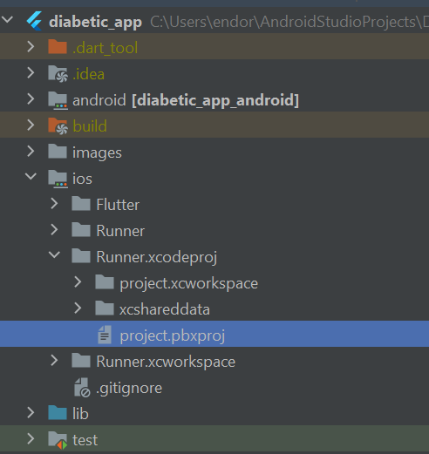

Se proporciona el nombre, se registra la app y se procede al siguiente paso.

* 1. Dicho archivo se ubicará en la dirección ./ios/Runner. Una vez se haya realizado esto, se pueden ignorar los siguientes pasos en la configuración dentro de Firebase.

## Facebook OAuth

1. Para el caso de la configuración de la autenticación OAuth con Facebook, se tendrán que realizar la configuración dentro de la plataforma de desarrollo de Facebook y dentro de Firebase. Comencemos primeramente con la configuración de Faceboook for Developers.
   1. Para poder acceder a Facebook for Developers es necesario contar con una cuenta de Facebook, puede ser una cuenta personal. Considere que la aplicación estará asociada a dicha cuenta de Facebook. Una vez haya iniciado sesión, busque la opción crear un proyecto y le aparecerá la siguiente interfaz con opciones de tipo de aplicación:

* 1. Como se muestra en la imagen anterior, elegimos la opción de Consumidor y continuamos. Se nos solicitará un nombre para la aplicación y la cuenta de correo con la cual estará asociada. Creamos la app. Se nos solicitará confirmar la acción y se ha de proporcionar la contraseña de la cuenta para ello.

* 1. Una vez creada la aplicación se nos mostrará la siguiente interfaz. Seleccionaremos la opción Inicio de sesión con Facebook para configurar. Y se seleccionará la opción de Android. Se nos mostrará una interfaz con una serie de pasos a seguir para configurar nuestro proyecto Android. Se seleccionará el botón “siguiente” hasta llegar al paso 3, en donde se solicitarán datos del proyecto Android de forma muy similar a como se hizo en Firebase.

Podemos ubicar el nombre del paquete en el manifiesto de Android ubicado en ./android/app/src/main/AndroidManifest.xml o en el build.gradle como se explicó en la configuración del método de autenticación anterior.

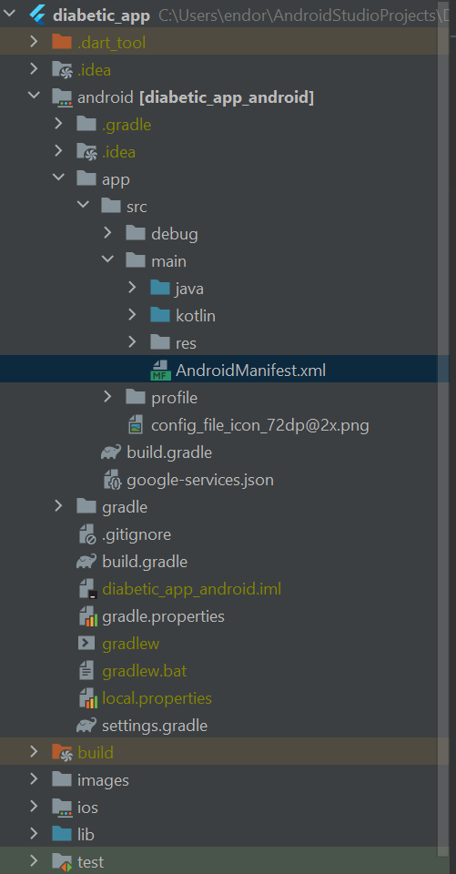

* 1. La interfaz debe quedar de la siguiente manera. Se debe guardar y continuar.

* 1. En el siguiente paso, se solicita generar los hashes de clave de desarrollo y de activación. Para efectos de esta guía, se mostrarán únicamente los hashes de clave de desarrollo. En la interfaz se muestran las instrucciones a seguir en función del sistema operativo donde se esté realizando el desarrollo:

Para Windows es necesario tener instalado OpenSSL y tener configuradas las variables de entorno del sistema con el bin del jdk de java para que pueda ser utilizada la herramienta keytool. En la interfaz se nos proporciona el comando que habrá que modificar para obtener el hash. A continuación, se muestra un ejemplo del comando modificado para la generación del hash de desarrollo. IMPORTANTE: EL SIGUIENTE COMANDO ES SOLAMENTE UN EJEMPLO, DEBE MODIFICAR EL COMANDO CON LAS DIRECCIONES DE LOS ARCHIVOS EN SU COMPUTADORA.

keytool -exportcert -alias androiddebugkey -keystore "C:\Users\endor\.android\debug.keystore" | "C:\OpenSSL\openssl-0.9.8k_X64\bin\openssl" sha1 -binary | "C:\OpenSSL\openssl-0.9.8k_X64\bin\openssl" base64

El comando lo deberá ejecutar desde la consola de comandos. Se le solicitará una contraseña la cual de manera predeterminada es “android” y le proporcionará el hash necesario para este paso:

* 1. Copie el hash y péguelo en el campo de la interfaz, guarde y continúe.
  2. Configurar strings.xml

Para el proyecto es necesaria la creación de un archivo con el nombre strings.xml en la siguiente dirección ./Android/app/res/values/strings.xml. Sin embargo, dicho archivo ya se encuentra en dicha localización, solo es necesaria su configuración:

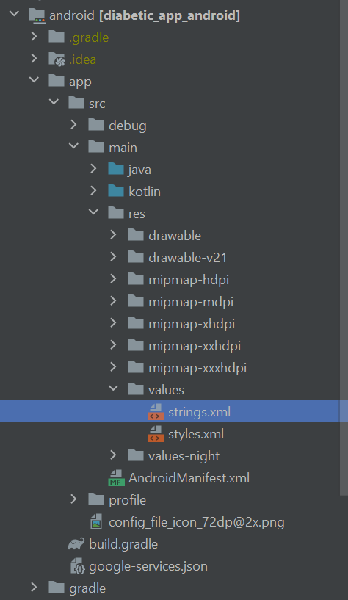

El contenido de las etiquetas string deben modificarse de la siguiente manera:

En el “app_name” puedes modificar el nombre de la aplicación al nombre que desees, en este caso es “DiabeticAwareness”.

Para el caso de las etiquetas “facebook_app_id” y “fb_login_protocol_scheme” será necesario modificar el número de ID con el ID de la aplicación actual. El número del ID es visible en la parte superior izquierda de la interfaz de la plataforma de Facebook for Developers:



Copia y pega el número de identificador de la app dentro de la etiqueta “facebook_app_id” y “fb_login_protocol_scheme”. Observa que dentro de la segunda etiqueta hay dos letras previas al número del ID, NO se deben eliminar, es importante que permanezcan.

Por último, se debe modificar el contenido de la etiqueta “facebook_client_token”. Para ello es necesario obtener el token de nuestra app. Abre en otra pestaña la configuración avanzada de la aplicación:

Se debe ubicar el apartado de Seguridad en donde se encuentra el Token de cliente.

Copia y pega el token dentro de la etiqueta: “Facebook_client_token”.

* 1. Para efectos de esta guía, puedes presionar el botón continuar en los pasos señalados dentro de la plataforma de Facebook. Se ha terminado la configuración de la aplicación Android dentro de la plataforma Facebook.

1. Para la configuración de la aplicación iOS dentro de la plataforma Facebook for Developers ya no es necesario realizar muchas configuraciones gracias a las configuraciones previas con la aplicación para Android. Se tiene que modificar el siguiente contenido dentro del archivo ./ios/Runner/Info.plist:

Será necesario modificar el ID de la app de Facebook en los respectivos campos, así como, el campo de ClientToken.

1. Ahora es necesario configurar la aplicación dentro de la plataforma Firebase. Primero es necesario agregar un nuevo proveedor de autenticación para la aplicación. Ubica nuevamente la opción para autenticación y accede:

* 1. Ahora ubica la opción Sign-in-method dentro de la interfaz: Interfaz de usuario gráfica, Texto, Aplicación, Correo electrónico

     Descripción generada automáticamente
  2. Posteriormente selecciona la opción Agregar proveedor nuevo y busca la opción de Facebook. Te deberá aparecer una interfaz como la siguiente:

* 1. Habilite el proveedor y agregue el ID de la app de Facebook dentro del campo de ID de la app. Para saber cómo encontrar el ID de la app de Facebook dentro de la plataforma Facebook consulta el paso 4 inciso g de esta guía.
  2. Luego es necesario agregar el secreto de la app de la aplicación de Facebook. Para ello se requiere acceder a la configuración Básica de la aplicación de Facebook dentro de la plataforma Facebook for Developers:

Se debe desplegar la siguiente interfaz, en donde es visible la opción “Clave secreta de la app”. Presione la opción Mostrar para copiar y pegar el contenido en la opción dentro de la plataforma Firebase, se solicitará autenticarse para proceder:

La interfaz dentro de Firebase debe quedar como la siguiente: 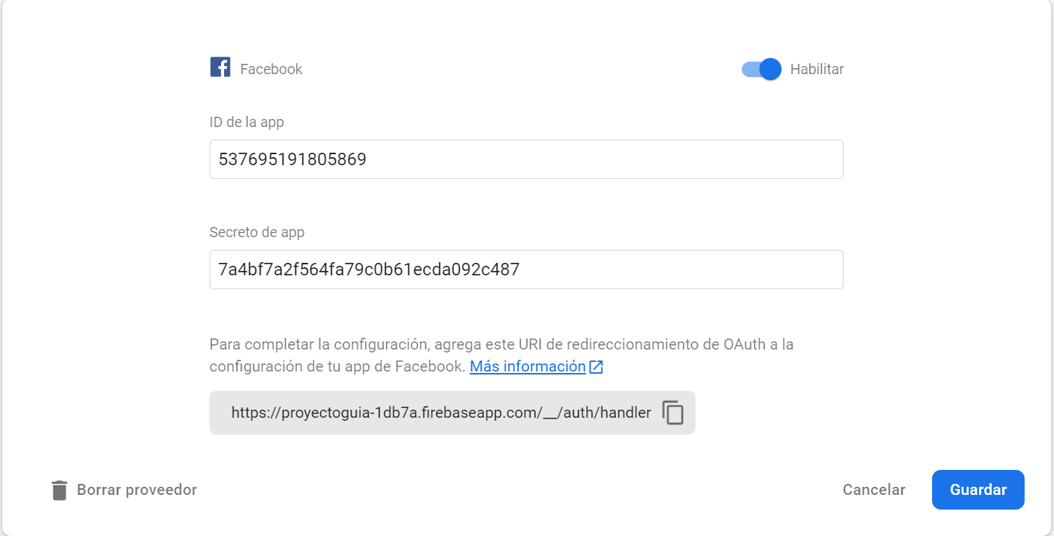

* 1. Guarde la configuración y listo, habrá terminado de configurar el proveedor de Facebook en Firebase.

## Google OAuth

# Comentarios adicionales en la configuración

Para el caso de la configuración de Facebook, es necesario mantener la aplicación dentro de la plataforma de Facebook for Developers en modo Development/Desarrollo, puesto que en el momento en que se habilite para producción será necesario realizar más configuraciones y mandar la aplicación a un proceso de revisión para asegurar que la aplicación cubra los requisitos mínimos establecidos por Meta en el siguiente enlace: <https://developers.facebook.com/docs/app-review/submission-guide/>

# Comentarios sobre el documento

El documento presenta los procedimientos para la configuración de la aplicación y permitir la implementación de las API para los servicios de la plataforma Firebase que están disponibles en la fecha en que se desarrolló este documento (07/03/2023). En caso de existir modificaciones en los procedimientos, se recomienda actualizar esta guía.